**TRƯỜNG THCS THẠCH THÁN PHÁT ĐỘNG VÀ TỔ CHỨC CÁC HOẠT ĐỘNG HƯỞNG ỨNG TUẦN LỄ HỌC TẬP SUỐT ĐỜI NĂM 2024**

**CHỦ ĐỀ: "PHÁT TRIỂN VĂN HÓA ĐỌC THÚC ĐẨY HỌC TẬP SUỐT ĐỜI"**

Với chủ đề "Phát triển văn hóa đọc thúc đẩy học tập suốt đời", sáng ngày 7/10, Trường Trung học cơ sở Thạch Thán đã tổ chức chương trình phát động Tuần lễ hưởng ứng học tập suốt đời năm 2024. Lễ phát động có sự tham gia của toàn thể cán bộ, giáo viên, nhân viên và học sinh nhà trường.

Tuần lễ hưởng ứng học tập suốt đời năm 2024 (diễn ra từ ngày 1 - 7/10/2024) được phát động với mục đích nhằm nâng cao nhận thức, tăng cường trách nhiệm, sự quan tâm và tham gia tích cực của các cấp chính quyền, các ngành, các tổ chức, đoàn thể, lực lượng xã hội đối với việc phát triển văn hóa đọc thúc đẩy học tập suốt đời - một trong những vấn đề mang ý nghĩa chiến lược quốc gia trong việc nâng cao dân trí, phát triển nguồn nhân lực, bồi dưỡng nhân tài, nhân tố quyết định của sự phát triển bền vững và thành công.

Bên cạnh đó, Tuần lễ hưởng ứng học tập suốt đời cũng nhằm đẩy mạnh vai trò của hệ thống cơ sở giáo dục và đào tạo trong việc hướng dẫn, tổ chức thực hiện các hoạt động khuyến đọc đối với cán bộ, giáo viên, học sinh, học viên, sinh viên và người dân, góp phần đẩy mạnh phong trào học tập sâu rộng trong các tầng lớp nhân dân; Đa dạng hóa các hình thức học tập (học theo lớp, học trong trường chính quy, học ở ngoài nhà trường, học qua mạng, từ xa, học qua đồng nghiệp),…

“Đọc sách là một hoạt động học phổ biến và có hiệu quả giúp mở rộng kiến thức, phát triển tư duy, cải thiện, phát triển kỹ năng mềm, kỹ năng giao tiếp; Tạo môi trường đọc thuận lợi, thân thiện, phát triển văn hóa đọc trong nhân dân, qua đó khuyến khích người dân chủ động học thường xuyên, liên tục và suốt đời, hướng tới xây dựng một xã hội học tập”, cô giáo Lý Thị Sinh - Hiệu trưởng nhà trường nhấn mạnh.

Trong không khí trang trọng của buổi Lễ phát động, các em học sinh Trường THCS Thạch Thán cũng mong muốn bày tỏ tâm tư, nguyện vọng và quyết tâm của mình trong việc học tập và học tập suốt đời. Đại diện cho 549 học sinh nhà trường, em Nguyễn Duy Nam, học sinh lớp 9A đã phát biểu bày tỏ tâm tư nguyện vọng và nêu lên tinh thần hưởng ứng “Tuần lễ học tập suốt đời”.

Lễ phát động Tuần lễ hưởng ứng học tập suốt đời năm 2024 được tổ chức là dịp tôn vinh, gìn giữ và phát huy truyền thống hiếu học quý báu của dân tộc Việt Nam. Với chủ đề của năm 2024 “Phát triển văn hóa đọc thúc đẩy học tập suốt đời”, chương trình phát đi thông điệp, chúng ta hãy cùng nhau tạo một không gian học tập ý nghĩa, nơi mà văn hóa đọc sách trở thành động lức lớn giúp mỗi người mở rộng tri thức và phát triển bản thân, xây dựng đất nước giàu mạnh.

Một số hoạt động hưởng ứng Tuần lễ học tập suốt đời năm 2024:[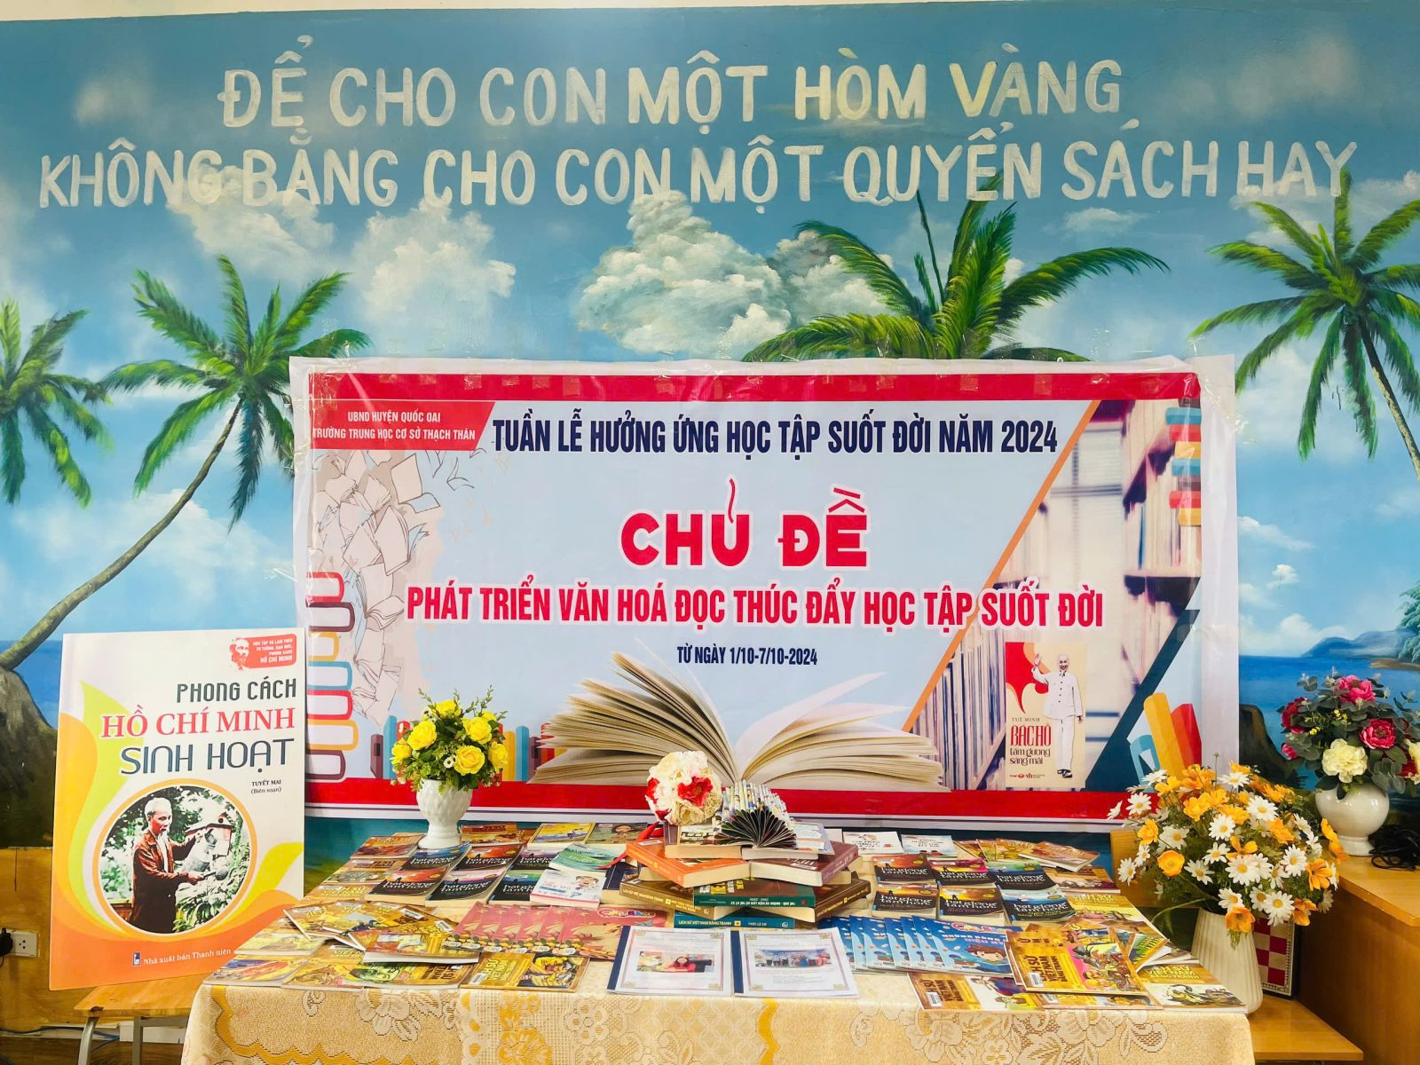](http://truongthcsthachthan.edu.vn/upload/101662/fck/01275518/z5907534722601_4d72d06af3bb28a47bc4dac0cf295e97.jpg)[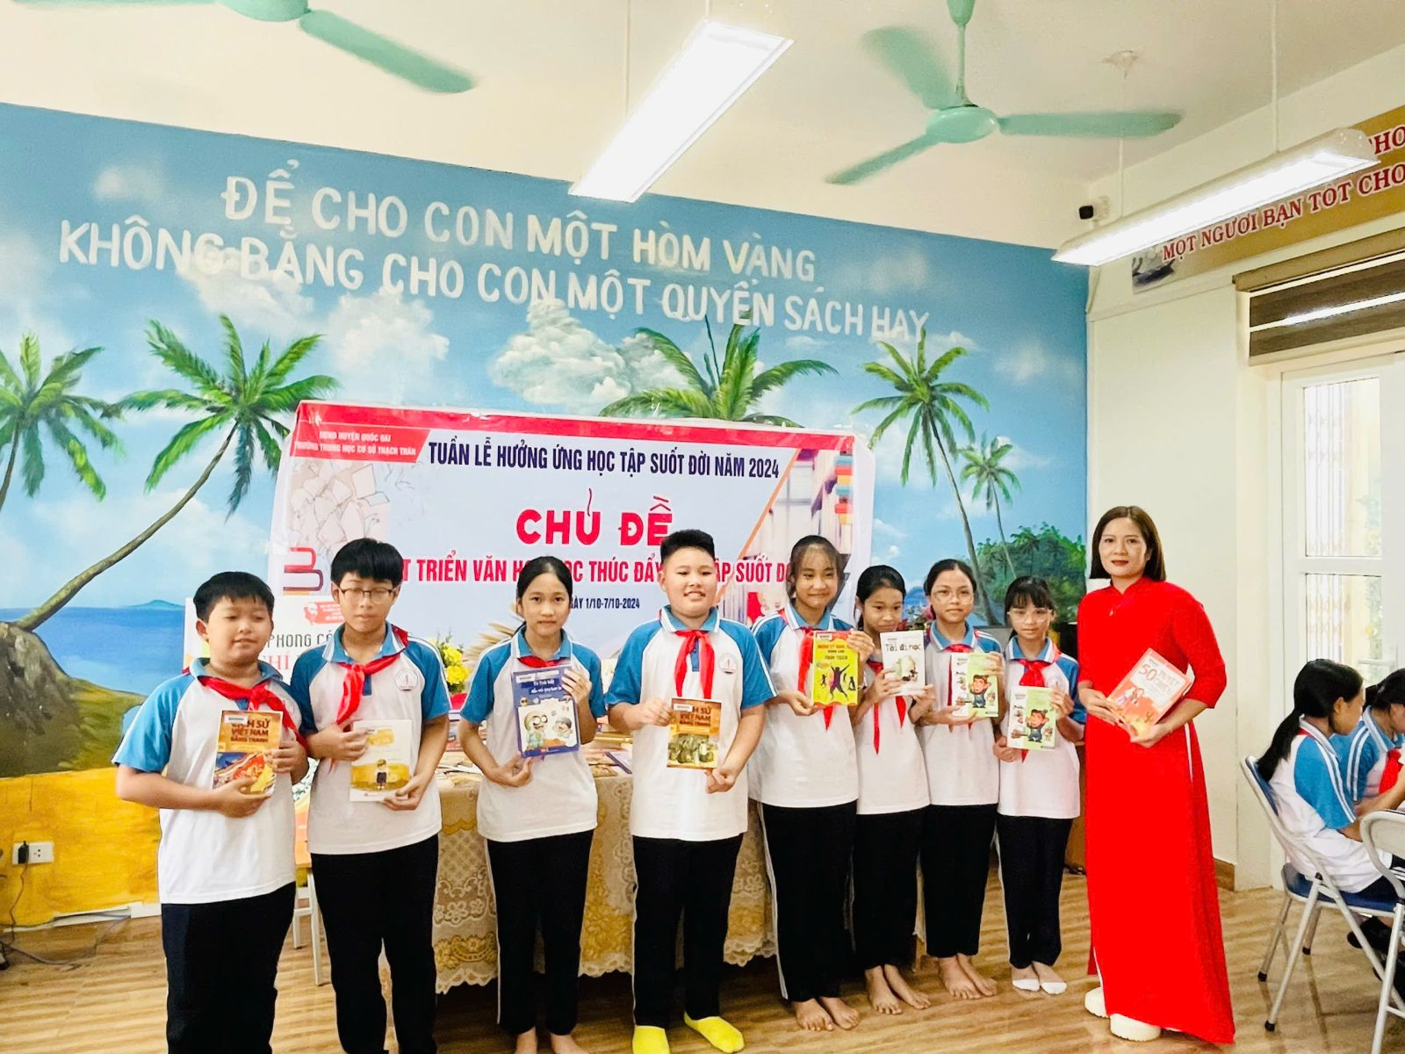](http://truongthcsthachthan.edu.vn/upload/101662/fck/01275518/z5908547102243_34a9649f23250275052caecde042e780.jpg)[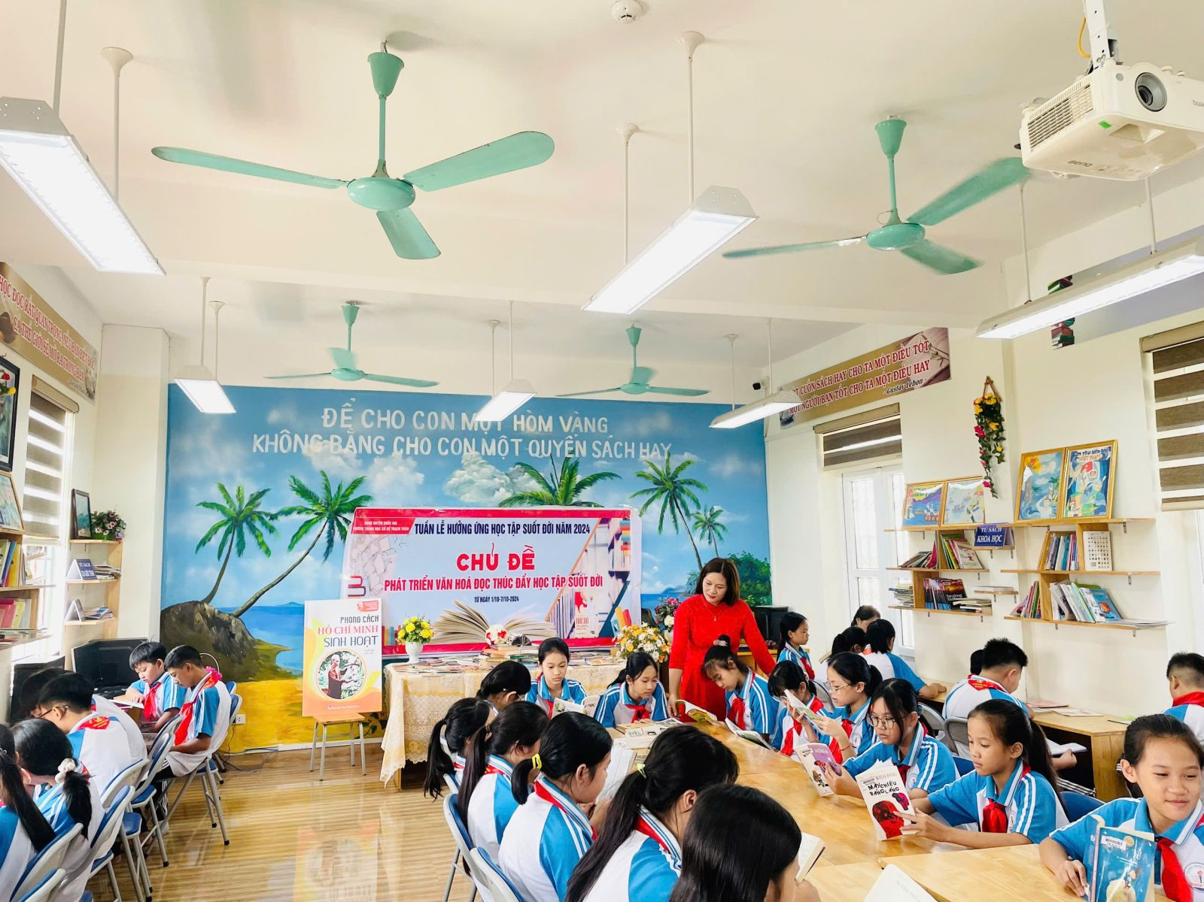](http://truongthcsthachthan.edu.vn/upload/101662/fck/01275518/z5908547111942_a58402820905fcee7b47f41eaf491257.jpg)[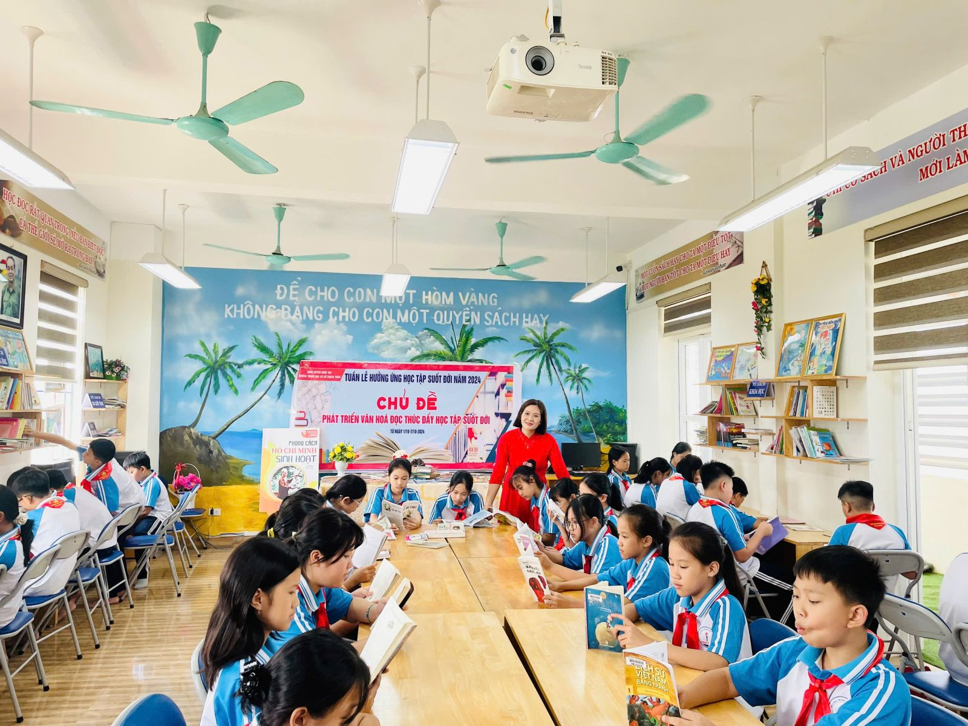](http://truongthcsthachthan.edu.vn/upload/101662/fck/01275518/z5908547130763_6981481b96a0cfc371737c4927549f9b.jpg)[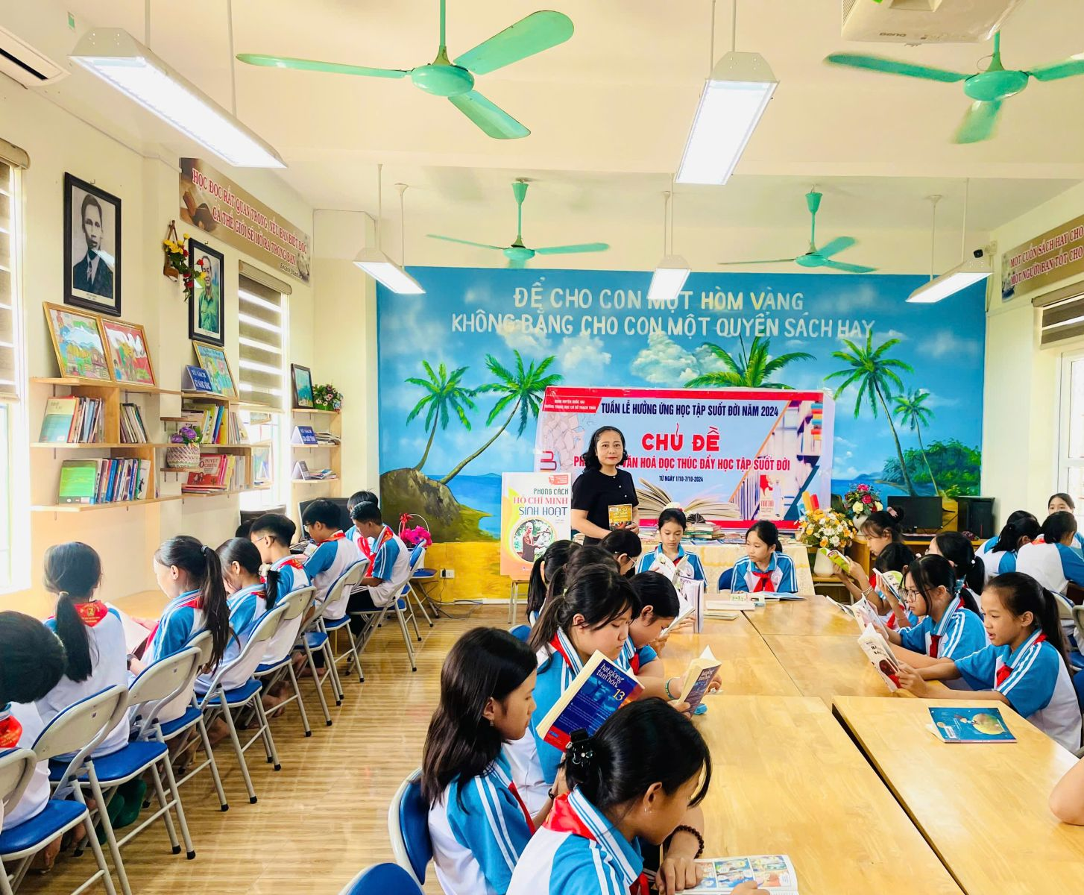](http://truongthcsthachthan.edu.vn/upload/101662/fck/01275518/z5908547148754_292eb67a127a4d85a56cfecead03f549.jpg)